Лего-технология как средство всестороннего развития дошкольников с ограниченными возможностями здоровья

Группа дошкольников с ОВЗ чрезвычайно неоднородна. Это определяется, прежде всего, тем, что в нее входят дети с разными нарушениями развития: слуха, зрения, речи, опорно-двигательного аппарата, интеллекта, с выраженными расстройствами эмоционально-волевой сферы, с задержкой и комплексными нарушения развития.
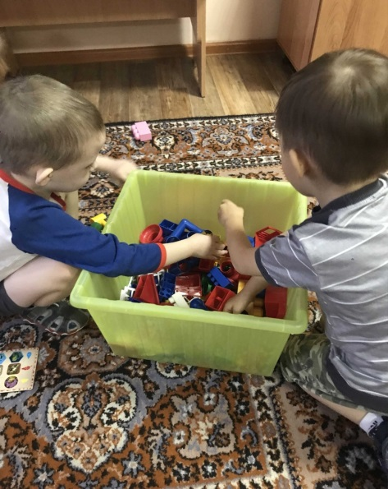
Цель педагогов помочь воспитанникам с ограниченными возможностями здоровья создать полноценную среду, в которой ребенок сможет совершенствоваться, получать тот уровень знаний, который доступен его ровесникам с нормой развития. В таком окружении он активен и уверен в себе. Введение ФГОС дошкольного образования предполагает разработку новых образовательных моделей, в основу которых должны входить образовательные технологии, соответствующие принципу развивающего образования.
Современные требования, предъявляемые к педагогическому процессу в дошкольном образовании, предполагают тесную интеграцию всех образовательных областей, широкое разнообразие форм организации детской деятельности, с опорой на постоянное сотрудничество детей и взрослых, как равноправных партнеров. В связи с этим в практику образовательной деятельности с детьми дошкольного возраста внедряются инновационные технологии, в том числе – игровые.
Игра для ребенка является ведущим видом деятельности и способом развития своих возможностей. Среди широко используемых в образовательной деятельности детей дошкольного возраста игровых технологий можно выделить лего-технологию
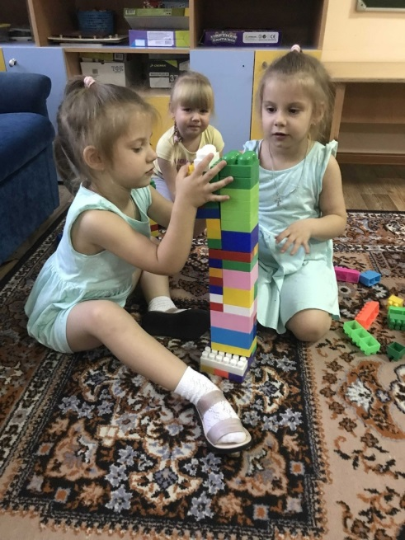
Актуальность данной технологии значима в свете внедрения ФГОС. Занятия с использованием конструктора помогают детям с ОВЗ социализироваться. У детей складывается целостное представление о предметном и социальном мире. Используя ЛЕГО, дети приобретают навыки культуры труда: учатся соблюдать порядок на рабочем месте, распределять время и силы при изготовлении моделей, следовательно, планировать деятельность. Кроме того, конструирование тесно связано с сенсорным и интеллектуальным развитием ребенка: совершенствуется острота зрения, восприятие цвета, формы, размера, успешно развиваются мыслительные процессы. Применение наглядного материала помогает формировать пространственное мышление. Создавая модель, дети общаются со сверстниками.
В условиях специального коррекционного обучения постоянно возникает необходимость обозначать вербально связь между действием и образом, которая очевидно проявляется при работе с конструкторами. Поэтому занятия по конструированию развивают математическое мышление, пространственные представления и совершенствуют регулирующую функцию речи.
Детали небольшого размера тренируют мелкую мускулатуру кистей рук, рельефные поверхности - точность тактильных качеств. Воспитанники определяют форму объекта, его размеры, положение в пространстве. Особое внимание уделяется развитию логического и пространственного мышления. Дети работают с предложенными инструкциями, взаимодействуют с участниками коллектива.
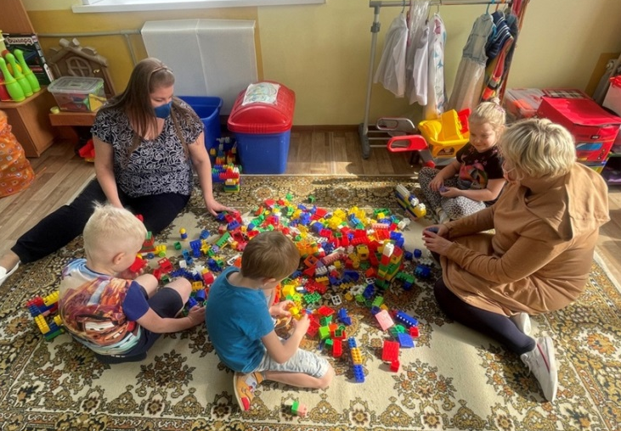
Различают три основных вида конструирования: по образу, по условию и по замыслу. Конструирование по образу предполагает наличие готовой модели того, что нужно построить в виде изображения или схемы. При конструировании по условиям образца нет, заданы условия, которым постройка должна соответствовать. Конструирование по замыслу лучше остальных развивает творческие способности и воображение ребенка, потому что предполагает самостоятельную деятельность: воспитанник сам, без каких-либо внешних ограничений, создаст образ будущего сооружения и воплотит его в материале, который имеется в его распоряжении.
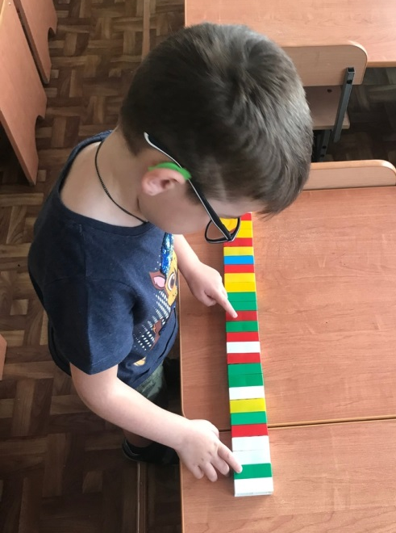
Конструирование - это универсальный метод для детей с ограниченными возможностями. ЛЕГО открывает дошкольнику новый мир, в котором он развивает такие социальные качества как любознательность, активность, самостоятельность, взаимопонимание, навыки продуктивного сотрудничества для поиска оптимального решения. Знакомясь с конструированием, формируется умение пользоваться инструкциями и схемами.
Системный подход в работе с детьми активизирует логическое, проектное мышление, интеллектуальные и творческие способности. Конструктор ЛЕГО предоставляет ребенку с ОВЗ прекрасную возможность учиться на собственном опыте. Такие знания вызывают у детей желание двигаться на пути открытий и исследований, а любой признанный и оцененный успех добавляет уверенности в себе.
ЛЕГО-технология обладает огромным развивающим потенциалом, так как нацелена на развитие индивидуальности ребенка, его самостоятельности, инициативности, познавательной активности. Это, прежде всего, деятельность ребенка, в которой он самостоятельно или совместно с взрослым открывает новый практический опыт. Включение конструктора ЛЕГО в образовательный процесс помогает организовать работу по развитию компетентностей дошкольников и сделать ее более эффективной.

Список литературы:
1. Емельянова, И.Е., Максаева Ю.А. Развитие одарённости детей дошкольного возраста средствами легоконструирования и компьютерно-игровых комплексов. – Челябинск: ООО «РЕКПОЛ», 2014. – 131 с.
2. Комарова Л. Г. Строим из LEGO (моделирование логических отношений и объектов реального мира средствами конструктора LEGO). – М.: ЛИНКАПРЕСС, 2001. – 80 с.
3. Мельникова О.В. Лего-конструирование. 5-10 лет. – Волгоград: Учитель, 2020. – 51 с.
4. Парамонова Л.А. Конструирование как средство развития творческих способностей детей старшего дошкольного возраста: учебно-методическое пособие. – М.: Академия, 2008. – 80 с.
5. Тимофеева Р.Г. Сборник дидактических игр по лего-конструированию. Для детей дошкольного возраста (3-7 лет). – М.: Перо, 2019. – 66 с.
6. Фешина Е.В. Лего-конструирование в детском саду. ФГОС ДО. – М.: Сфера, 2019. – 136 с.

